Bli medlem i RPG

Medlemsförmåner förutom trevlig gemenskap i den lokala föreningen är:

- 5 nr av SeniorPosten
- Förmånliga försäkringar
- Förmånskortet Smart Senior

Som medlem i RPG stöder du den enda av fem pensionärsorganisationer som har kristen värdegrund.

Vill du bli medlem:

Kontakta Ulla Lindén,
tel: 070-329 20 10
eller Arne Andersson
tel: 070-367 83 83

28 januari
Ett tillfufsat liv- också ett liv
Anna-Karin H.Wirdheim
berättar om, att som pastor möta
människor i kriminalvården.

Vi börjar med ett kort årsmöte

25 februari
Att lyssna, vara närvarande och förmedla hopp
Henrik Korslind
Delar med si av sina erfarenheter som
sjukhuspastor, från sitt arbete i
Sjuhuskyrkan i Halmstad

Välkommen att vara med på
vårens samlingar !

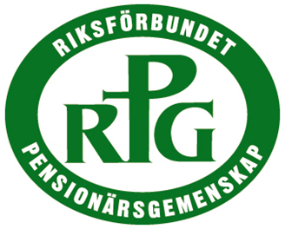

DAGSAMLINGAR
ONSDAGAR 14.30-16.00
EQUMENIAKYRKAN I SENNAN
VÅREN 2026

25 mars
Varbergstunneln, ett stadsomvandlingprojekt
Jens Pålsson
berättar om sina erfarenheter
från projektet, där han jobbat sedan 2013.
Bilder, anekdoter och en liten
sprängutbildning utlovas.

22 april
Tusen år av fakta och skrönor om biodling
Börje Blomster
”världsmedborgare” tar oss med på en bi-odlarresa som börjar i Sverige och slutar i Tanzania.

20 maj
Utflykt
Vi avslutar vårens samlingar med en utflykt till någon trevlig plats.

